PETEK, 11. 12. 2020
MATEMATIKA
ZNAK MINUS

MISLIM, DA TI GRE SEŠTEVANJE ŽE ZELO DOBRO OD ROK ANE? ZATO SE BOŠ DANES NAUČIL, DA LAHKO NEKAJ TUDI ODŠTEJEMO. A KAJ TO POMENI? TO POMENI, DA NEKAJ ODVZAMEMO IN NE VEČ DODAMO KOT SMO TO POČELI DO SEDAJ. NI TI ŠE ČISTO JASNO ANE? PA SI POGLEJ SPODNJI PRIMER:
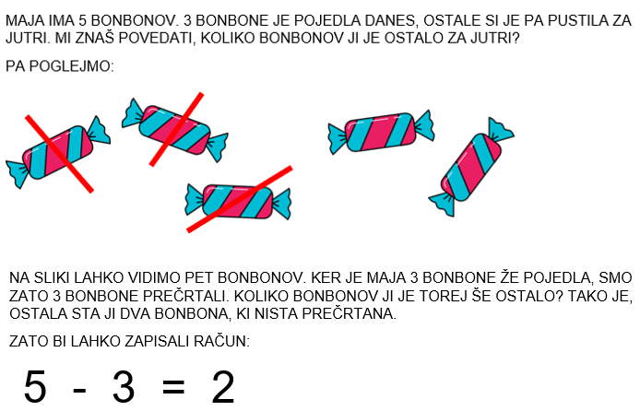

TALE ZNAK, KI JE MED 5 IN 3 IMENUJEMO MINUS IN NAM POVE, DA NEKAJ ODVZAMEMO OZIROM ODŠTEJEMO! NAPIŠEMO GA ČISTO PREPROSTO IN SICER Z ENO SAMO VODORAVNO ČRTO: – .
DA TI BO VSE SKUPAJ BOLJ JASNO, KLIKNI NA SPODNJO POVEZAVO IN SI OGLEJ POSNETEK: https://www.youtube.com/watch?v=XENzKUQbVIE

KO SI OGLEDAŠ POSNETEK, ODPRI MODRI DELOVNI ZVEZEK NA STRANI 73 TER SI ŠE TAM POGLEJ NEKAJ PRIMEROV Z ZNAKOM MINUS.

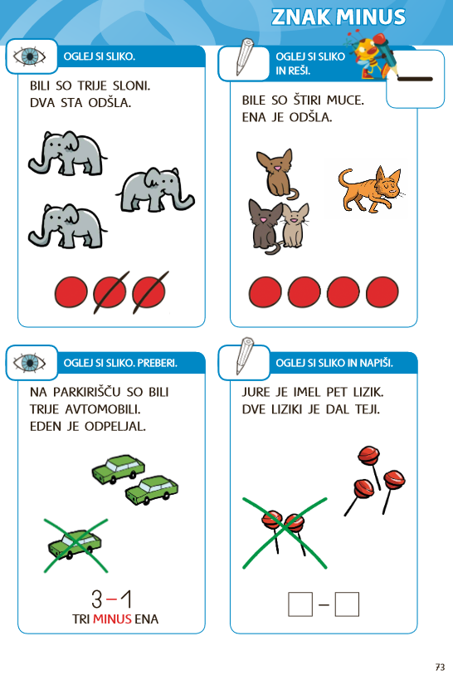

KER JE PRED VRATI VIKEND, SI ZA KONEC OGLEJ ŠE NEKAJ ZABAVNIH IGRIC O ŠTEVILIH DO 5, KI SE JIH LAHKO IGRAŠ. ČE BOSTE IMELI ČAS, PROSI KOGA OD DOMAČIH, DA SE S TEBOJ IGRA KAKŠNO OD NAŠTETIH IGER:
https://www.youtube.com/watch?v=URCdbJp65QY

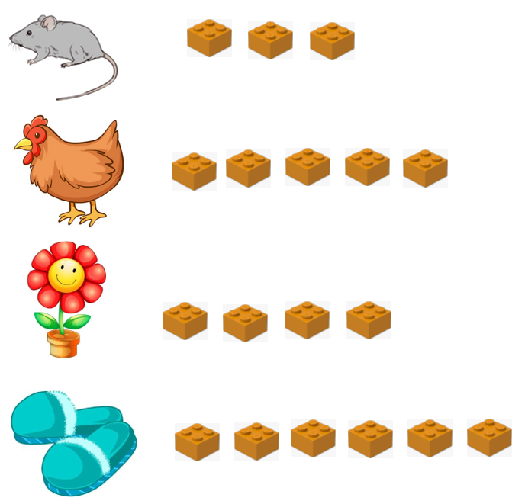
SLOVENŠČINA

ŠTEVILO GLASOV V BESEDI

SE SPOMNIŠ VČERAJŠNIH SLIČIC IZ NAVODIL, KI SI JIH POIMENOVAL IN JIH GLASKOVAL? DANES PONOVNO GLASKUJ TE BESEDE IN UGOTOVI, KOLIKO GLASOV VSEBUJEJO!
PRI ŠTETJU SI POMAGAJ S POLAGANJEM LEGO KOCK ZA VSAK IZGOVORJENI GLAS (IMAŠ PRIKAZANO NA SLIKI, KAKO TO NAREDIŠ).

NATO ODPRI ORANŽNI DELOVNI ZVEZEK NA STRANEH 75 IN 76. PRI GLASKOVANJU SI POMAGAJ S POLAGANJEM LEGO KOCK ZA VSAK IZREČENI GLAS. POTREBUJEŠ 10 KOCK! NATO POBARVAJ TOLIKO KVADRATKOV POD VSAKO SLIKO, KOT SI POSTAVIL LEGO
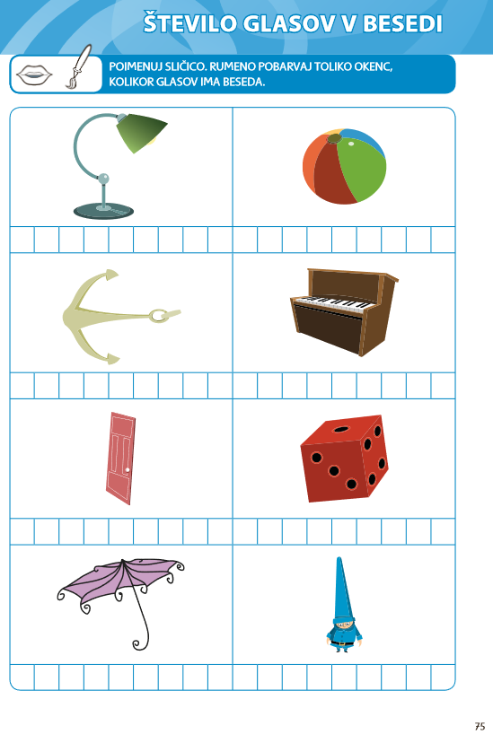
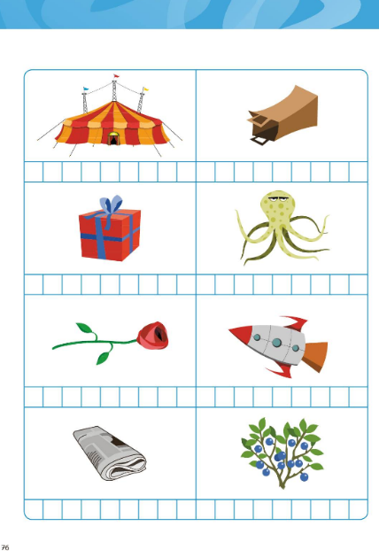
KOCK.

LIKOVNA UMETNOST
KIPARJENJE – ŽIVALSKI KIP

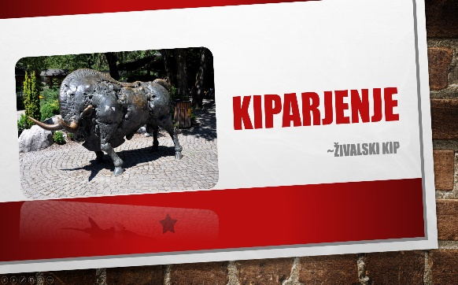

LIKOVNI IZDELEK FOTOGRAFIRAJTE IN GA
POŠLJITE UČITELJU.

